均衡电流文档261016

流程图
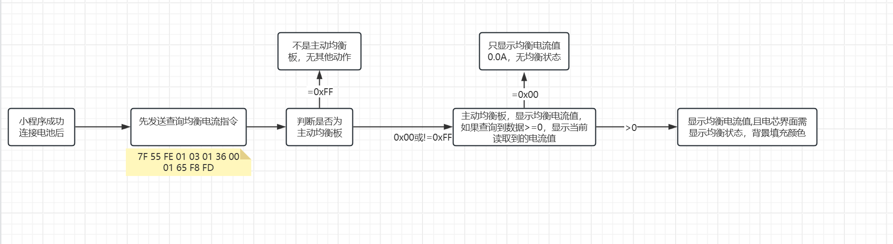
1.查询均衡电流指令
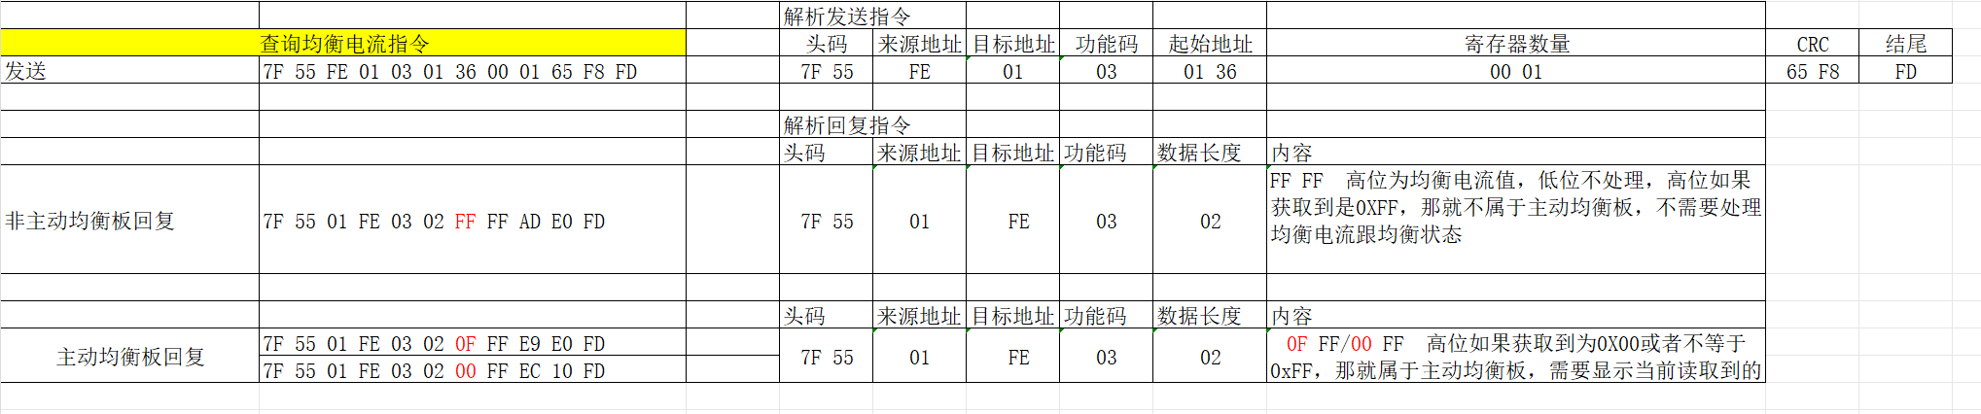
TX：7F 55 FE 01 03 01 36 00 01 65 F8 FD
主动均衡回复RX：7F 55 01 FE 03 02 0F FF E9 E0 FD
非主动均衡回复RX：7F 55 01 FE 03 02 FF FF AD E0 FD
2.小程序均衡电流显示的位置
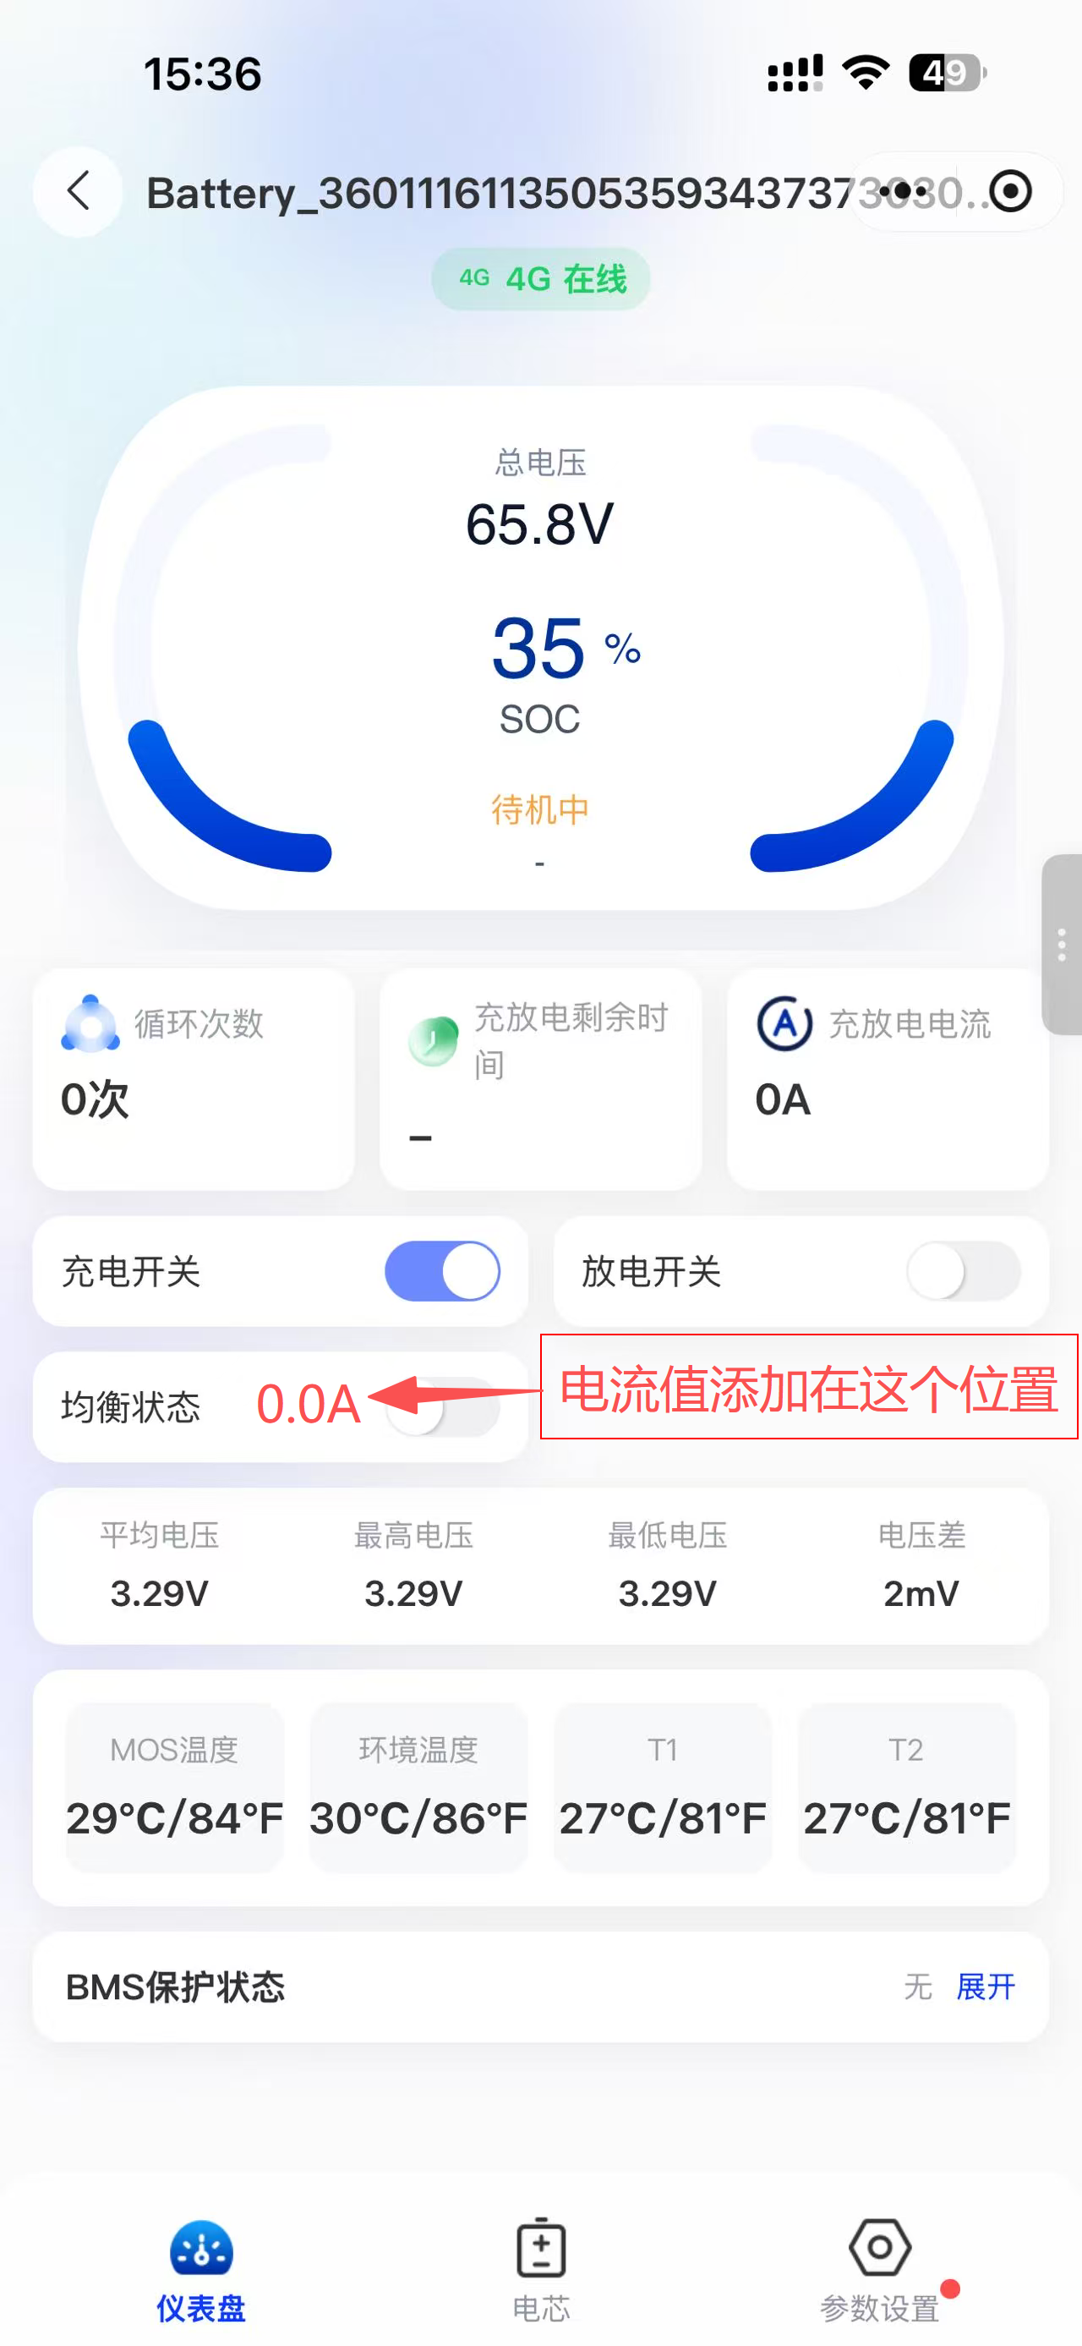

4.查询均衡状态指令
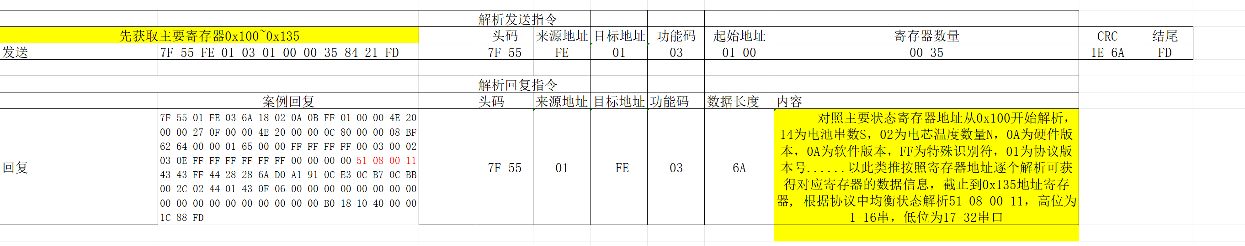
小程序现有发送指令TX：7F 55 FE 01 03 01 00 00 35 84 21 FD

RX：7F 55 01 FE 03 6A 18 02 0A 0B FF 01 00 00 4E 20 00 00 27 0F 00 00 4E 20 00 00 0C 80 00 00 08 BF 62 64 00 00 01 65 00 00 FF FF FF FF 00 03 00 02 03 0E FF FF FF FF FF FF 00 00 00 00 51 08 00 11 43 43 FF 44 28 28 6A D0 A1 91 0C E3 0C B7 0C BB 00 2C 02 44 01 43 0F 06 00 00 00 00 00 00 00 00 00 00 00 00 00 00 00 00 00 00 B0 18 10 40 00 00 1C 88 FD
备注：读取到均衡状态有变化时，需要先判断是否为主动均衡板，小程序的均衡状态显示只有在属于主动均衡的时候才需要显示状态
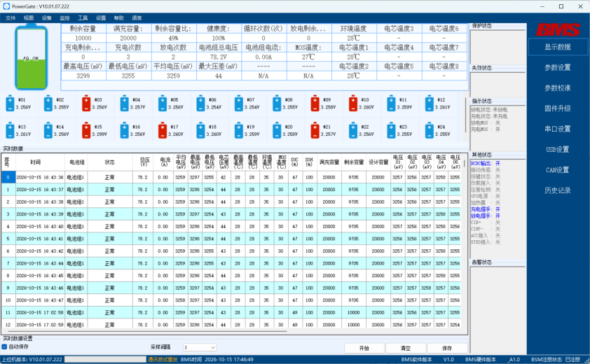
5.小程序电芯界面均衡状态显示
